
专题03 文明与家园
目 录
2
考点01 中华文化 2
考点02 文化自信 4
考点03 传统美德 6
考点04 民族精神 7
考点05 价值观 10
考点06 人口国情国策 13
考点07 资源国情国策 14
考点08 环境国情国策 14
考点09 人与自然和谐共生 15
考点10 绿色发展道路 18
19
21

考点01 中华文化
1．（2023·吉林长春·校联考模拟预测）2023年央视“元宵晚会”涵盖非遗灯彩、南狮、戏曲等多种传统文化元素，融合歌舞、魔术、默剧等多样态艺术形式，别具一格的匠心设计和精心编排上了高潮迭起的精品文化大餐，时代感、年轻化的创新呈现获得海内外观众纷纷点赞。这体现了（ ）
A．中华传统文化得以全盘传承 B．中华文化博大情深，一枝独秀
C．世界文化多样性的发展趋势 D．中华优秀传统文化创新性发展
【答案】D
【详解】本题考查发展中国特色社会主义文化。
D：分析题文，央视“元宵晚会”涵盖多种传统文化元素，融合多样态艺术形式，为大家呈现了精彩的文化大餐，结合所学知识可知，这体现了中华优秀传统文化创新性发展；故D符合题意；
A：我们要批判性继承中华传统文化；故A错误；
B：中华文化博大情深，但不是一枝独秀；故B错误；
C：题干不能体现世界文化多样性的发展趋势；故C不符合题意；
故本题选D。
2．（2023·黑龙江绥化·校联考模拟预测）中华民族创造了灿烂的文化，形成了代代相传的传统美德。下列对中华传统美德与中华文化的关联表述正确的是（ ）
A．中华传统美德是中华文化的精髓 B．中华文化是中华传统美德的精髓
C．中华传统美德与中华文化没有关联 D．中华传统美德比中华文化更优秀
【答案】A
【详解】本题考查中华文化与中华传统美德的关系。
ABCD：依据教材知识可知，中华传统美德是中华文化的精髓，蕴含着丰富的道德资源，熔铸了中华民族坚定的民族志向、高尚的民族品格和远大的民族理想，是世代相传的民族智慧，是建设富强民主文明和谐美丽的社会主义现代化强国的精神力量，故A正确；BCD错误；
故本题选A。
3．（2023·河南南阳·统考一模）2022年10月28日，习近平总书记来到河南安阳的殷墟遗址考察时指出，要通过文物发掘、研究保护工作，更好地传承优秀传统文化。之所以要重视文化传承，是因为（ ）
A．中华文化只有走向世界，才会具有真正的价值
B．中华文化源远流长，博大精深，底蕴深厚
C．中华文化是世界文化大花园中最璀璨的文化
D．中华文化是当代中国精神的集中体现
【答案】B
【详解】本题考查中华文化的特点。
B：题干中，我们要通过文物发掘、研究保护工作，更好地传承优秀传统文化，这体现了中华文化源远流长，博大精深，底蕴深厚，故B符合题意；
A：只有，才，说法绝对，故A说法错误；
C：最，说法绝对，故C说法错误；
D：社会主义核心价值观是当代中国精神的集中体现，故D说法错误；
故本题选B。
4．（2022·吉林·模拟预测）“春雨惊春清谷天，夏满芒夏暑相连。秋处露秋寒霜降，冬雪雪冬小大寒。”作为中国人特有的时间知识体系，“二十四节气”的世代相传，说明（ ）
A．中华文化独领风骚 B．中华文化源远流长
C．中华文化历久弥新 D．中华文化异彩纷呈
【答案】B
【详解】本题考查中华文化的特点。
B：“二十四节气”作为中华优秀传统文化，它的世代相传，说明中华文化源远流长，B说法正确；
ACD：说法与题干内容无关，ACD与题意不符；
故本题选B。
5．（2023·陕西·统考模拟预测）西安大唐不夜城景区推出的“盛唐密盒”通过“演艺+互动”的形式，由“房玄龄”和“杜如晦”的扮演者出题，随机挑选游客上台参与答题，以喜剧幽默的方式向大家科普天文地理、诗词歌赋等小知识，一时火遍网络。“盛唐密盒”火出圈（ ）
①推动了中华优秀传统文化创新性发展
②体现了推陈出新，传承中华文化
③展现了独具特色、源远流长的中华文化
④促进了中外文化的交流和融合
A．①②③ B．②③④ C．①③④ D．①②③④
【答案】A
【详解】本题考查对中华文化的正确认识。
①②③：依据题文描述，西安大唐不夜城景区推出的“盛唐密盒”通过“演艺+互动”的形式，向大家科普天文地理、诗词歌赋等小知识。根据所学知识可知这体现了独具特色、源远流长的中华文化；体现了推陈出新，传承中华文化；推动了中华优秀传统文化创新性发展。①②③说法正确；
④：题文中体现的中华文化的创新，没有体现中外文化的交流和融合，④说法与题不符；
故本题选A。

6．（2023·辽宁葫芦岛·统考二模）我国各族人民共同创造了灿烂的中华文化，中华文化的特点是（ ）
①独具特色、异彩纷呈 ②源远流长、博大精深 ③薪火相传、历久弥新 ④内涵丰富、博大精深
A．①② B．①③ C．②③ D．③④
【答案】C
【详解】本题考查中华文化的特点。
②③：根据教材知识，中华民族各族人民创造了灿烂的中华文化，中华文化的特点是源远流长，博大精深，薪火相传、历久弥新，故②③符合题意；
①：独具特色的语言文字、浩如烟海的文化典籍、名扬世界的科技工艺、异彩纷呈的文学艺术等，共同组成了中华文化，独具特色、异彩纷呈不是中华文化的特点，故①不符合题意；
④：内涵丰富、博大精深是中华传统美德的特点，故④不符合题意；
故本题选C。
7．（2023·广东珠海·校考三模）我国申报的“中国传统制茶技艺及其相关习俗”被列入联合国教科文组织人类非物质文化遗产代表作名录。我国现已发展出2000多种茶品，并由此形成了不同的习俗，茶文化已深深融入中国人生活，也深受世界各国人民喜爱。“中国茶”申遗成功有利于（ ）
A．增强文化自信，体现中华文化博大精深的魅力
B．弘扬中国精神，凝聚中华民族共同的价值追求
C．吸收外来文化，展示人类文明共同的精神财富
D．促进交流互鉴，为人类社会发展提供物质支撑
【答案】A
【详解】本题考查弘扬优秀的传统文化。

A：中国传统制茶技艺及其相关习俗申遗成功，弘扬了优秀的传统文化，体现中华文化博大精深的魅力，有利于增强文化认同感和文化自信，A说法正确；
B：这与中国精神无关，B说法错误；
C：这与吸收外来文化无关，C说法排除；
D：中国茶文化是人类文明共同的精神财富，D说法错误；
故本题选A。

考点02 文化自信
8．（2023·湖北武汉·统考模拟预测）学习了党的二十大报告后，某校九（1）班召开了一次主题班会。下图为小琪为班会搜集的一组图片。据此，本次班会的主题最有可能是（ ）
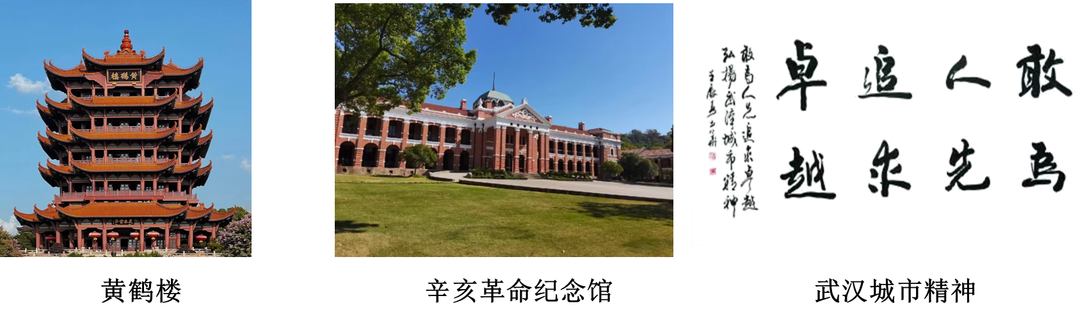
A．推动绿色发展，促进人与自然和谐共生
B．增进民生福祉，提高人民生活品质
C．推进文化自信，铸就中国特色社会主义文化新辉煌
D．发展全过程人民民主，保障人民当家作主
【答案】C
【详解】本题考查坚定文化自信。
C：中华文化渊源流长、博大精深。题干中的，图片“黄鹤楼”“辛亥革命纪念馆”“武汉城市精神”是为了推进文化自信，铸就中国特色社会主义文化新辉煌，故C符合题意；
A：题干未涉及推动绿色发展，促进人与自然和谐共生，故A不符合题意；
B：题干未涉及增进民生福祉，故B不符合题意；
D：题干未涉及发展全过程民主，故D不符合题意；
故本题选C。

9．（2023·河南周口·校联考三模）在几千年的发展进程中，中华民族创造了独特的中医药文化。当今新时代，我们要坚持传承精华、守正创新，用开放包容的心态促进传统医学和现代医学更好融合，一定能弘扬光大中医药文化精髓，为健康中国建设助力。这启示我们（ ）
A．加强文化交流，促进中西医药文化实现统一
B．全面继承中医药文化，全盘吸收西医文化
C．坚定文化自信，推动中医药文化创新性发展
D．要坚信中医药文化是世界上最优秀的文化
【答案】C
【详解】本题考查坚定文化自信。
C：依据题干描述，在几千年的发展进程中，中华民族创造了独特的中医药文化，这启示我们要坚定文化自信，推动中医药文化创新性发展，故C正确；
A：加强文化交流，保持文化的多样性，而不是文化实现统一，故A错误；
B：我们要批判继承中医药文化，吸收优秀西医文化，故B错误；
D：“最优秀的文化”说法太绝对，文化没有优劣之分，故D错误；
故本题选C。

考点03 传统美德
10．（2023·福建宁德·校考一模）热爱劳动、尊崇劳动、勤奋劳动自古以来就是中华民族的传统美德。下列选项体现这一传统美德的是（ ）
A．先天下之忧而忧，后天下之乐而乐
B．童孙未解供耕织，也傍桑阴学种瓜
C．路漫漫其修远兮，吾将上下而求索
D．为有牺牲多壮志，敢教日月换新天
【答案】B
【详解】本题考查劳动。
B：分析题文：热爱劳动、尊崇劳动、勤奋劳动自古以来就是中华民族的传统美德，依据所学知识可知，童孙未解供耕织，也傍桑阴学种瓜体现的是热爱劳动，B符合题意；
ACD：体现的是以爱国主义为核心的中华民族精神，ACD不符合题意；
故本题选B。
11．（2023·山东青岛·统考一模）中国是礼仪之邦，社交礼仪是中华民族重要传统美德之一，遵守基本社交礼仪也是一个人有道德、有修养的表现。下面符合社会生活中基本社交礼仪的是（ ）
A．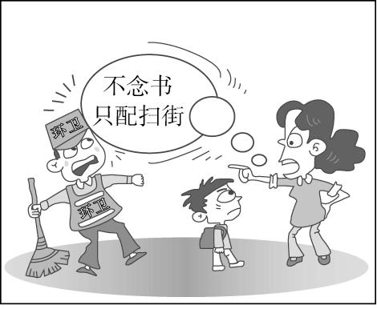 B．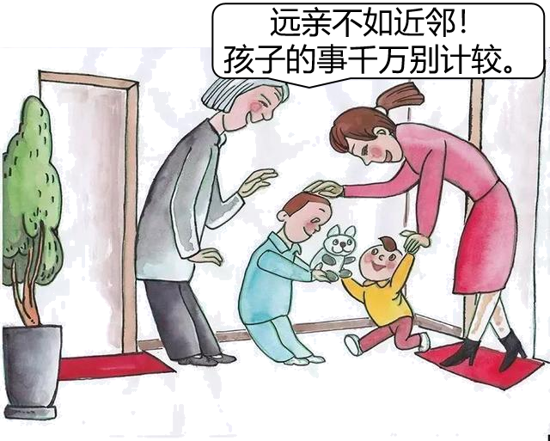
C．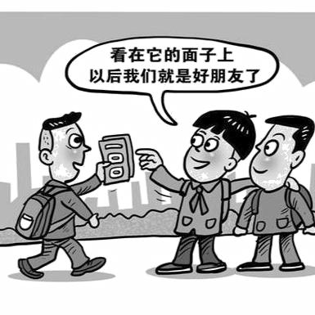 D．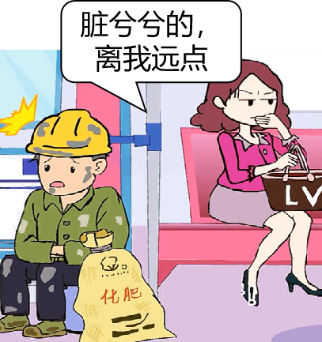
【答案】B
【详解】本题考查文明有礼。
B：文明有礼有利于构建良好的人际关系。分析选项，“远亲不如近邻”，邻里之间要建立良好的人际关系，故B符合题意；
AD：选项的说法都是对他人的不尊重，故AD说法错误；
C：选项的做法不是正确建立友谊的表现，故C说法错误；
故本题选B。
12．（2023·贵州黔东南·校考一模）下列语句中，不能体现中华民族传统美德的是（ ）
A．塞翁失马，焉知非福 B．诚实守信，见利思义
C．大道之行，天下为公 D．天下兴亡，匹夫有责
【答案】A
【详解】本题考查中华民族传统美德。
A：这是对辩证思维的理解，不属于中华传统美德，故A说法错误；
BCD：中华传统美德是中华文化的精髓，蕴含着丰富的道德资源，熔铸了中华民族坚定的民族志向、高尚的民族品格和远大的民族理想，是代代相传、世世发展的民族智慧，是建设富强民主文明和谐美丽的社会主义现代化强国的精神力量。忧国忧民、道济天下，大道之行，天下为公，天下兴亡，匹夫有责的爱国情怀；诚实守信，见利思义的高尚情操，故BCD属于中华传统美德，BCD说法正确；
本题逆向选择，故本题选A。

考点04 民族精神
13．（2023·河南周口·统考一模）党史是最好的教科书，它蕴含着共产党人艰苦奋斗不屈不挠的革命精神，昭示了革命先辈的爱国情感和高尚品质，诠释了中华民族的传统美德。青少年深读这本“教科书”有利于（ ）
①培育社会主义核心价值观，赋予革命精神时代内涵
②汲取丰富的精神文化滋养，培根铸魂启智润心
③形成正确的历史观、民族观、国家观，坚定理想信念
④传承革命文化，丰富和发展中华民族传统美德
A．①② B．①④ C．②③ D．③④
【答案】C
【详解】本题考查弘扬民族精神。
①：青少年深读党史这本“教科书”，有利于培育社会主义核心价值观，但不能赋予革命精神时代内涵，①说法错误；
②③：青少年深读党史这本“教科书”有利于汲取丰富的精神文化滋养，培根铸魂启智润心；形成正确的历史观、民族观、国家观，坚定理想信念，增强改造世界的精神力量，②③说法错误；
④：青少年深读党史这本“教科书”有利于传承革命文化，丰富和发展中华民族精神而不是传统美德，④说法错误；
故本题选C。
14．（2023·陕西·统考模拟预测）2023年4月27日，教育部等十七部门发布关于印发《全面加强和改进新时代学生心理健康工作专项行动计划（2023—2025年）》（以下简称《行动计划》）的通知，《行动计划》提出，要以德智体美劳五育并举促进学生心理健康。对此，同学们纷纷发表看法，其中你不赞同的是（ ）
A．小楠：以德育心，要引导学生弘扬传统美德
B．小铭：以体强心，要发挥运动纾解压力作用
C．小青：以劳健心，要在劳动中磨砺坚强意志
D．小夏：以美润心，要特别关注青春的外在美
【答案】D
【详解】本题考查对青春的认识。

ABC：题干中要以德智体美劳五育并举促进学生心理健康。我们要以德育心，要引导学生弘扬传统美德；以体强心，要发挥运动纾解压力作用；以劳健心，要在劳动中磨砺坚强意志，故ABC符合题意；
D：青春期要注重内在美。故D说法错误；
本题是逆向选择题，故本题选D。
15．（2023·山东潍坊·统考一模）2023年是毛泽东等老一辈革命家为雷锋同志题词60周年。雷锋的生命永远定格在了22岁，他以短暂的一生树起了一座思想道德丰碑；60年来，雷锋精神享誉中华大地不断滋养着中华儿女的精神世界，激励一代又一代人像雷锋那样全心全意为人民服务。雷锋精神（ ）
①为实现中华民族伟大复兴提供强大的智力支持
②是当代中国精神的集中体现
③是激励我们奋力前行的强大精神力量
④是传承民族精神、践行社会主义核心价值观的具体体现
A．①② B．①③ C．②④ D．③④
【答案】D
【详解】本题考查弘扬民族精神。
③④：雷锋精神是中华民族精神的具体体现，是激励我们奋力前行的强大精神力量，是传承民族精神、践行社会主义核心价值观的具体体现，故③④说法正确；
①：雷锋精神为实现中华民族伟大复兴提供强大的精神动力，故①说法错误；
②：社会主义核心价值观是当代中国精神的集中体现，故②说法错误；
故本题选D。
16．（2022上·江西赣州·九年级统考期中）2023年9月30日是我国第十个烈士纪念日。当天上午，向人民英雄敬献花篮仪式连续第10年在天安门广场隆重举行。举行这一活动有利于（ ）
A．传承红色基因，延续文化血脉 B．为中华民族伟大复兴提供物质保障
C．树立法治精神，建设法治社会 D．弘扬以爱好和平为核心的民族精神
【答案】A
【详解】本题考查伟大民族精神。
A：分析题文可知，举办“烈士纪念日”，有利于传承红色基因，延续文化血脉，故A符合题意；
B：为中华民族伟大复兴提供精神动力，故B说法错误；
C：这一活动与法治精神和法治社会无关，故C不符合题意；
D：弘扬以爱国主义为核心的民族精神，故D说法错误；
故本题选A。
17．（2023·湖北省直辖县级单位·统考模拟预测）一百多年来，中国共产党弘扬伟大建党精神，在长期奋斗中构建起中国共产党人的精神谱系。下面这些精神都是中华民族精神的具体体现。由此我们可以看出（ ）
井冈山精神  长征精神  …… | 抗美援朝精神  雷锋精神  …… | 特区精神  抗震救灾精神  …… | 探月精神  脱贫攻坚精神  ……
新民主主义革  命时期 | 社会主义革命  和建设时期 | 改革开放和社会主义现代化建设新时期 | 中国特色社会  主义新时代
①民族精神始终是中华民族生生不息、发展壮大的精神动力
②传承和弘扬民族精神要从小事做起
③民族精神具有与时俱进的品格
④民族精神随着时代的进步不断丰富和发展
A．①②③ B．①②④ C．①③④ D．②③④
【答案】C
【详解】本题考查民族精神。
①③④：题干中国，在长期奋斗中构建起中国共产党人的精髓谱系，都是中华民族精神的具体体现，说明了民族精神具有与时俱进的品格，并随着时代的进步不断丰富和发展，表明民族精神始终是中华民族生生不息、发展壮大的精神动力，①③④说法符合题意；
②：题干内容没涉及传承和弘扬民族精神，②不符合题意；
故本题选C。
18．（2023·陕西西安·西安市庆安初级中学校考三模）嫦娥、天问、天宫、神州……我国很多大国重器的名字都集结了传统智慧与未知探索的“中国式浪漫”。这些命名（ ）
①展现了中华文化独特魅力 ②突出了中华传统文化的精髓
③传承了中华优秀传统文化 ④说明了中华民族精神与时俱进
A．①② B．②③ C．①③ D．③④
【答案】C
【详解】本题考查传承中华文化。
①③：大国重器的名字都集结了传统智慧与未知探索的"“中国式浪漫"，可见这些命名传承了中华优秀传统文化，展现了中华文化独特魅力，①③符合题意；
②：中华传统美德是中华文化的精髓，题干强调的中华文化，并没有体现中华传统美德,②不符合题意；
④：大国重器的命名体现的是中华传统文化，与民族精神无关，④不符合题意；
故本题选C。
19．（2023·吉林松原·校联考模拟预测）读红色经典、塑红色课堂、游红色旧地……某市中小学开展丰富多彩的主题教育活动，引领学生在实践中感受先辈们的伟大。上述活动（ ）
A．有利于传承革命文化，发展社会主义先进文化
B．反映了该市以文化建设为中心，大力推进文化建设
C．反映了红色文化源自于中国特色社会主义伟大实践
D．能够满足人们各种文化需求，实现社会主义文化繁荣
【答案】A
【详解】本题考查弘扬中华文化。
A：依据题文表述，中小学开展主题教育活动，在实践中学习党史有利于传承革命文化，发展社会主义先进文化，故A符合题意；
B：我国现阶段坚持以经济建设为中心，故B说法错误；
C：红色文化源自于中国的革命运动，故C说法错误；
D：“能够满足人民各种文化需求”的说法过分夸大题干表述活动的作用，故D说法错误；
故本题选A。
20．（2023·福建南平·校联考模拟预测）为弘扬革命文化，传承红色基因，下列书目中你建议推荐（ ）
①《道德经》、老子著 ②《红岩》、罗广斌，杨益言著
③《苦难辉煌》、金一南著 ④《梦圆大地，袁隆平传》、姚昆仑著
A．①② B．①③ C．②③ D．③④
【答案】C
【详解】本题考查弘扬革命文化。
①：这是中华民族的优秀传统文化，①不符合题意；
②③：这是革命文化的代表作，②③符合题意；
④：这是当代文化的表现，④不符合题意；
故本题选C。

考点05 价值观
21．（2023·辽宁葫芦岛·统考一模）凝结着全体人民共同的价值追求，能促进人的全面发展、引领社会全面进步的是（ ）
A．价值观 B．中华文化
C．社会主义核心价值观 D．中华民族传统美德
【答案】C
【详解】本题考查社会主义核心价值观的地位。
C：依据教材知识，社会主义核心价值观凝结着全体人民共同的价值追求，是坚持和发展中国特色社会主义的价值导向，是实现中华民族伟大复兴的价值引领，能促进人的全面发展，引领社会全面进步，C说法正确；
A：价值观是文化最深层的内核，A与题意不符；
B：中华文化积淀着中华民族最深层的精神追求，代表着中华民族独特的精神标识，为中华民族的伟大复兴提供精神动力，B与题意不符；
D：中华民族传统美德是中华文化的精髓，D与题意不符；
故本题选C。
22．（2023上·江西南昌·九年级校联考开学考试）为促进“双减”政策的落地，萍安中学带领学生走进田间地头，让学生们在劳动中感受，在实践中体会，在动手操作中收获。体会了劳动的艰辛，也明白了收获必须付出。开展劳动教育（ ）
①有利于培养学生们的劳动价值观
②是减轻学生学业负担的唯一途径
③有利于培养学生们的动手操作能力
④有利于增强学生的法治意识
A．①② B．①③ C．②③ D．②④
【答案】B
【详解】本题考查劳动的价值。
①③：根据题文、结合所学可知，开展劳动教育有利于培养学生们的劳动价值观，养成热爱劳动的习惯，有利于培养学生们的动手操作能力，树立正确得劳动观念，所以①③正确；
②：唯一，说法绝对化，②错误；
④：在题干中未涉及，④排除；
故本题选B。
23．（2023·河北廊坊·校联考二模）雷锋生前最亲密的战友乔安山，带领全家走雷锋没走完的路，做雷锋没做完的事，成为雷锋精神的职业“传火人”；扎根产业一线的郭明义，救助困难学生、退役军人、困难群众超过一万人。在全国各地，还有千千万万像他们一样甘于奉献的身影，接力写下新雷锋日记。60年来，雷锋从未远去的原因是雷锋精神（ ）
A．成为民族精神的核心 B．契合主流价值观
C．具有一成不变的特点 D．影响了整个世界
【答案】B
【详解】本题考查服务和奉献社会。
B：在全国各地，还有千千万万像他们一样甘于奉献的身影，接力写下新雷锋日记。这体现了雷锋精神强调服务社会、积极奉献。这契合主流价值观，故B正确；
A：爱国主义是民族精神的核心，故A错误；
C：雷锋精神与时俱进，不具有一成不变的特点，故C错误；
D：说法太绝对，题干没有体现雷锋精神影响了整个世界，故D错误；
故本题选B。
24．（2023·吉林长春·校联考一模）价值观是文化最深层的内核，不同时代的价值观念存在显著的差异。下列对社会主义核心价值观认识不正确的是（ ）
A．是当代中国精神的全部内容 B．吸收了世界文明的有益成果
C．是当代中国人评判是非曲直的价值标准 D．促进人的全面发展，引领社会全面进步
【答案】A
【详解】本题考查对社会主义核心价值观的正确认识。
A：依据教材知识可知，社会主义核心价值观是当代中国精神的集中体现，而不是全部内容，A说法错误；
B：社会主义核心价值观不仅是中国人民在共同生活中形成的价值共识，而且吸收了世界文明的有益成果，B说法正确；
CD：社会主义核心价值观是当代中国人评判是非曲直的价值标准；凝结着全体人民共同的价值追求，促进人的全面发展，引领社会全面进步，CD说法正确；
本题为逆向选择题，故本题选A。
25．（2023·辽宁抚顺·统考二模）价值观是文化最深层的内核。我国宪法规定，国家倡导（ ）
A．中华优秀传统文化 B．中华传统美德
C．社会主义核心价值观 D．伟大梦想精神
【答案】C
【详解】本题考查对社会主义核心价值观的正确认识。
ABD：题文中旨在强调对社会主义核心价值观的正确认识，中华优秀传统文化、中华传统美德、伟大梦想精神都与社会主义核心价值观无关，ABD说法排除；
C：价值观是文化最深层的内核。我国宪法规定，国家倡导社会主义核心价值观，社会主义核心价值观不仅是中国人民在共同生活中形成的价值共识，而且吸收了世界文明的有益成果，是当代中国精神的集中体现，C说法正确；
故本题选C。
26．（2023·河南周口·校联考一模）在安徽蚌埠，一名大货车司机停车在路边睡觉，一名素不相识的环卫工大爷给他送来几个包子和一杯鸡蛋汤，并拒绝司机付钱。原来，临近春节有些饭店关门，大爷觉得货车司机在外打拼不容易，担心他们吃不上饭，便送来暖心早餐。环卫工大爷践行了社会主义核心价值观中的（ ）
A．文明 B．敬业 C．平等 D．友善
【答案】D
【详解】本题考查社会主义核心价值观。
ABCD：临近春节有些饭店关门，大爷觉得货车司机在外打拼不容易，担心他们吃不上饭，便送来暖心早餐，是关爱他人的表现，践行社会主义核心价值观中的友善这一准则，D说法正确；ABC与题意不符；
故本题选D。

考点06 人口国情国策
27．（2023上·河南许昌·九年级统考期末）中华人民共和国成立以来，我国生育政策在不断调整。这（ ）
我国生育政策演变历程
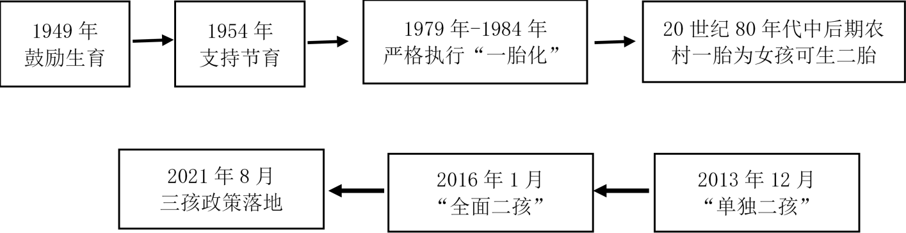
A．说明我国的国情已发生根本改变
以上内容仅为本文档的试下载部分，为可阅读页数的一半内容。如要下载或阅读全文，请访问：https://d.book118.com/655011002101011112

